1. **OBJETIVO**

Establecer los lineamientos para la concertación, formalización, seguimiento y evaluación de los Acuerdos de Gestión suscritos entre los Gerentes Públicos y el Superior Jerárquico buscando aportar a la consecución de los objetivos estratégicos para la correspondiente vigencia.

1. **ALCANCE**

El procedimiento inicia con la inducción a Gerentes Públicos superiores jerárquicos sobre Acuerdos de Gestión y finaliza con el Archivo en historias laborales de los Acuerdos de Gestión Evaluados.

1. **DEFINICIONES**

**Actividades**: Corresponden a las principales acciones definidas por el gerente público que harán posible el logro de los compromisos gerenciales generando así las evidencias que permitan el seguimiento a la gestión.

**Acuerdo de Gestión**: Es un documento escrito y firmado entre el superior jerárquico y el respectivo gerente público, en la cual se determinan los objetivos a cumplir con fundamento en los planes, programas y proyectos de la Unidad, que tiene por objeto la evaluación de la gestión gerencial. El Acuerdo de Gestión incluye la definición de los indicadores a través de los cuales se evalúan los resultados esperados en términos de cantidad y calidad.

**Autovaloración**: Se registra la información de la autoevaluación realizada por cada gerente público previo a la concertación de los acuerdos de gestión y es un insumo fundamental en todo el proceso.

**Comentarios para la retroalimentación**: El superior jerárquico visualiza la totalidad de la valoración integral de competencias e identifica y registra las fortalezas y oportunidades de desarrollo del gerente público que acompañan su gestión.

**Competencias Comportamentales**: Son las características relacionadas con las habilidades, actitudes y aptitudes que debe poseer y demostrar el servidor público, encaminadas al mejoramiento individual y requeridas para el desempeño de las funciones del empleo reflejadas en los compromisos laborales.

**Compromisos Gerenciales**: Comprenden los resultados a ser medidos, cuantificados y verificados que adelantará el gerente público para el cumplimiento efectivo de los objetivos de la entidad.

**Concertación**: Es la fase en la que el gerente público y el superior jerárquico efectúan un intercambio de expectativas personales y organizacionales y establecen los compromisos a ejecutar de acuerdo con los objetivos estratégicos de la entidad para la correspondiente vigencia.

**Evaluación Actual**: Este resultado se obtiene de la valoración de cada una de las conductas asociadas a todas las competencias en una escala de 1 a 5, obteniendo por cada competencia un promedio simple. Este valor debe multiplicarse por el porcentaje previamente asignado a cada evaluador (Superior jerárquico, 60%; pares, 20%; y colaboradores, 20%).

**Evaluación Final**: Es el resultado final de la valoración realizada por su superior jerárquico, los pares y el equipo de trabajo, con el fin de determinar analizar los logros en el cumplimiento de los compromisos y resultados alcanzados por el gerente público con base a los indicadores definidos; así como identificar, definir y fortalecer las competencias gerenciales.

**Evidencias**: Comprende los soportes que acompañan la ejecución de los compromisos gerenciales y que pueden encontrarse de forma física y/o virtual. Para ello se deberá consignar una breve descripción del producto o actividad indicada como evidencia, así como la ubicación de esta ya sea en medios físicos o electrónicos.

**Fecha Inicio – Fin**: Corresponde al lapso de ejecución del compromiso concertado en el cual deberán adelantarse las acciones necesarias para el cumplimiento de este.

**Gerentes Públicos**: Son aquellos señalados en el artículo 47 de la ley 909 de 2004 así:

*“1. Los cargos que conlleven ejercicio de responsabilidad directiva en la administración pública de la Rama Ejecutiva de los órdenes nacional y territorial tendrán, a efectos de la presente ley, el carácter de empleos de gerencia pública.*

2. Los cargos de gerencia pública son de libre nombramiento y remoción. No obstante, en la provisión de tales empleos, sin perjuicio *de las facultades discrecionales inherentes a su naturaleza, los nominadores deberán sujetarse a las previsiones establecidas en el presente título.*

*3. La gerencia pública comprende todos los empleos del nivel directivo de las entidades y organismos a los cuales se les aplica la presente ley, diferentes de:*

*a) En el nivel nacional a aquellos cuya nominación dependa del Presidente de la República;*

*b) En el nivel territorial, a los empleos de secretarios de despacho, de director, gerente; rector de Institución de Educación Superior distinta a los entes universitarios autónomos.*

*Estos empleos comportan responsabilidad por la gestión y por un conjunto de funciones cuyo ejercicio y resultados son posibles de ser medidos y evaluados.*

**Indicador**:

Es una representación cuantitativa (variables o relación de variables), verificable, objetivamente, a partir de la cual se registra, procesa y presenta la información necesaria para medir el avance o retroceso en el logro de un determinado objetivo.

**Innovación Pública:** son los procesos, productos o servicios, nuevos o mejorados para responder a desafíos colectivos, incrementando la productividad del sector, la apertura democrática de sus instituciones, la producción de políticas públicas más pertinentes y eficientes, y una mayor satisfacción ciudadana[1].

Así mismo también es concebida como la creación e inclusión de cambios significativos en los servicios del Estado**,**con el objetivo de lograr una mayor eficiencia de las instituciones e incrementar el aporte de estas a la satisfacción de las necesidades de la ciudadanía. Todo esto aprovechando y fortaleciendo las capacidades de las entidades del Estado para generar valor público.

**Objetivos estratégicos:** Es la expresión de los logros que se espera que las entidades públicas se alcancen en el largo y mediano plazo, en el marco del cumplimiento de su propósito fundamental y de las prioridades del gobierno (Plan Indicativo, Unidad para las Víctimas)

**Observaciones del Avance:** Cumplimiento de los compromisos concertados conforme a lo programado con criterios de calidad y oportunidad.

**Oportunidades de Mejora**: Conjunto de acciones tomadas para describir lo que puede ser aprovechable, cuál es la oportunidad que genera un beneficio y para quién.

**Peso Ponderado**: Corresponde al porcentaje de cada compromiso concertado con el superior jerárquico, en función de las metas de la entidad.

**Plan de Mejoramiento:** Plan diseñado para identificar las habilidades y comportamientos por mejorar, de manera que se facilite la consecución de los objetivos, cuando la evaluación de la gestión sea igual o inferior a setenta y cinco por ciento (75%).[2]

**Porcentaje de Cumplimiento Programado al Primer Semestre**: Se registra el porcentaje programado de cumplimiento de cada compromiso gerencial para este periodo.

**Porcentaje de Cumplimiento de Indicador Primer Semestre**: Se verifica el avance de los compromisos e indicadores definidos en la etapa de concertación y se registra el resultado del indicador asociado al compromiso con corte al primer semestre del año.

**Porcentaje de Cumplimiento Programado al Segundo Semestre**: Se registra el porcentaje programado de cumplimiento de cada compromiso gerencial durante este periodo.

**Porcentaje de Cumplimiento de Indicador Segundo Semestre**: Se verifica el avance de los compromisos e indicadores definidos en la etapa de concertación y se registra el resultado del indicador asociado al compromiso con corte al segundo semestre del año (no acumulado). Este deberá expresarse en términos porcentuales reflejando lo ejecutado frente a lo programado durante este periodo.

**Porcentaje de Cumplimiento del Año**: Se refiere al resultado final alcanzado, que se obtiene de la sumatoria entre el cumplimiento del primer y segundo semestre de acuerdo con lo concertado.

**Resultado**: Porcentaje de cumplimiento de los compromisos gerenciales del año de acuerdo con el peso ponderado que se asignó al compromiso institucional.

**Superior Jerárquico**: Corresponde al cargo del nivel directivo que ejerce la supervisión directa sobre el gerente público conforme a la organización de la planta de personal vigente para la Unidad.

**Gestión del rendimiento.** Es un componente que permite identificar y evaluar las fortalezas o aspectos por mejorar del gerente público, con el fin de incentivar la gestión eficiente y avanzar en las falencias identificadas. Esta evaluación se realiza a partir de los resultados de los compromisos concertados en el acuerdo de gestión.

1. **CRITERIOS DE OPERACIÓN**

* La suscripción de los Acuerdos de Gestión aplica para los Gerentes Públicos de la Unidad, excepto para aquellos cuya nominación depende del Presidente de la República. Se entenderán entonces como gerentes públicos en la Unidad para la Atención y Reparación Integral a las Víctimas los servidores públicos vinculados en los siguientes empleos:
* Subdirector General, código 0040, grado 24
* Secretario General, código 0037 grado
* Jefe de Oficina, código 0137 grado (Excepto Jefe de la Oficina de Control Interno)
* Director Técnico, código 0100 grado
* Subdirector Técnico, código 0150 grado
* Director Territorial, código 0042 grado
* El Departamento Administrativo de la función Pública, socializó el “*Nuevo modelo de gerencia pública y de acuerdos de gestión: hacia la gerencia pública 4.0”V2,* modelo que se construye sobre la base teórica administrativa y el ordenamiento jurídico colombiano de la función pública y administrativa. Ambas guardan como principal rasgo característico que se cimientan en el enfoque sistémico, permitiendo así, dar un orden determinado y orientado por metas y objetivos que relacionan elementos, actores y entorno en el que se desenvuelven.
* En el gerente público 4.0 recae la responsabilidad de desarrollar y materializar la planeación estratégica de la entidad con base en los cuatro pilares fundamentales: la productividad social, la gestión cultural, la construcción de integridad y el desarrollo de personas y equipos,
* Es de anotar que el acuerdo de gestión se desarrolla en cuatro fases: concertación, formalización, seguimiento y evaluación, sin embargo, en la etapa de ingreso solo se llevan a cabo la concertación y formalización.

Concertación: Es la fase en la cual el gerente público y el superior jerárquico establecen los compromisos con orientación a resultados y la inclusión de métodos y técnicas de medición para comprobar el cumplimiento de los objetivos planteados. Los compromisos deben ser claros, medibles, demostrables y concretos; En 4 pilares desagregados así: dos (2) dos criterios de valoración correspondientes al Pilar 1. de productividad Social con (Cumplimiento de la planeación institucional 60% y Proyecto de Innovación Pública 10 %), el cual tiene un peso del 70 %; uno (1) por el Pilar 2, Construcción de Integridad que representa el 10 %; uno (1) por el pilar 3. Gestión Cultural, cuyo peso es del 10 %; y uno (1) por el Pilar 4. Desarrollo de personas y equipos que representa un 10 %, entendiendo el 100% como el total de la vigencia.

* Formalización: Cuando se suscribe el acuerdo de gestión, este proceso supone la alineación entre la gestión del gerente con la planeación operativa y estratégica de la entidad pública. (formato 1).
* Seguimiento: Se realizan seguimientos semestrales entre el gerente público y su superior jerárquico, con el fin de verificar el cumplimiento de los compromisos concertados. Además, en cualquier momento el superior jerárquico podrá realizar el seguimiento y la retroalimentación a dichos compromisos. (formato 2).
* Evaluación: Se relaciona directamente con la gestión del desempeño del gerente público, ya que es el cierre de las fases del acuerdo de gestión. El 100% del total de la evaluación del acuerdo de gestión se distribuirá de la siguiente manera: 80% que corresponde a los compromisos gerenciales y el 20% restante corresponde a la valoración de las competencias comunes y directivas, esta se llevará a cabo una vez al final de cada vigencia.(formato 3, 4, y 5)
* El acuerdo de gestión se pacta para una vigencia anual que corresponde desde el 1 de enero y hasta el 31 de diciembre de cada año, la cual debe coincidir con los periodos de programación y evaluación previstos en el ciclo de planeación de la entidad. La fecha máxima de concertación y formalización será el 28 de febrero de cada año. En el evento que el modelo de Gerencia Pública sea ajustado por parte del Departamento Administrativo de la Función pública, esta fecha se sujetará a los lineamientos que determinen para su implementación.[3]
* El gerente público debe suscribir los acuerdos de gestión dentro de los cuatro (4) meses siguientes a la fecha de su posesión, teniendo en cuenta que la evaluación de dichos acuerdos corresponde a los planes, programas y proyectos de la respectiva vigencia (del 01 de enero a 31 de diciembre).
* El seguimiento de los acuerdos de gestión tendrá lugar el 30 de junio de cada vigencia, el cual coincide con el seguimiento al Plan de Acción institucional; es importante que el superior jerárquico, realice un seguimiento formal al gerente público en la mitad del periodo de gestión, para revisar los objetivos definidos y ofrecer una retroalimentación en torno a su trabajo (capacidades, logros, oportunidades de mejora) y acordar el apoyo requerido para resolver las dificultades identificadas en el cumplimiento de las metas. Para la vigencia 2024 se realizará el seguimiento a los tres (3) meses posteriores a la fecha de suscripción de los acuerdos de gestión, en razón a la implementación del “*Nuevo modelo de gerencia pública y de acuerdos de gestión: hacia la gerencia pública 4.0”V2.*
* El Acuerdo de Gestión debe ser evaluado por el superior jerárquico en el término máximo de tres (3) meses después de finalizar la vigencia. Para realizar la evaluación de los Directores Territoriales por parte de la Dirección General, previamente deberá contar con calificación realizada por el Subdirector General, teniendo en cuenta que conoce en primera instancia el desempeño de los mismos.
* Dentro de la valoración de competencias, la designación del evaluador como par y colaborador (subalterno) estará a cargo del superior jerárquico.
* Cuando el compromiso concertado se cumpla al 100% en el primer semestre, se entenderá cumplido el compromiso a satisfacción, sin necesidad de realizar acciones adicionales para el segundo semestre.
* La evaluación del acuerdo de gestión es indelegable y se llevará a cabo dejando constancia escrita, en un plazo no mayor de tres meses contando a partir de la finalización de la vigencia del Acuerdo.
* La concertación, formalización, seguimiento, retroalimentación y evaluación de los Acuerdos de Gestión de los Gerentes Públicos de la Unidad para la Atención y Reparación Integral a las Víctimas se ajustará a los lineamientos técnicos y metodológicos definidos por el Departamento Administrativo de la Función Pública, a través del nuevo modelo de gerencia pública y de acuerdos de gestión: hacia la gerencia pública 4.0 versión 2, sus anexos y las actualizaciones que de ellos realice el DAFP.
* Cuando un Directivo se retire de la Unidad, este debe presentar su acuerdo de gestión a la fecha del retiro, diligenciando los formatos dispuestos, para su respectivo trámite en el Grupo de Talento Humano.
* El servidor público que reemplaza al saliente, si lo considera viable, podrá concertar las mismas actividades del acuerdo de gestión que suscribió su antecesor.
* En el evento de presentarse cambio de evaluador, antes de finalizar el periodo de calificación, se deberá realizar una evaluación parcial por el lapso transcurrido, el cual no debe ser inferior a 30 días calendario.
* El Gerente Público que obtenga evaluación de su Acuerdo de Gestión con calificación igual o menor al 75% deberá realizar plan de mejoramiento.
* El Grupo de Gestión de Talento Humano cuenta con un solo repositorio de los acuerdos de Gestión, donde reposan todos los documentos correspondientes (Concertación, Formalización, seguimiento, evaluación y evidencias), para consulta.
* La Normatividad requerida para el desarrollo de las actividades citadas en el presente procedimiento se encuentra definida en el Normograma de la Unidad, disponible para consulta en la página web en el link <https://www.unidadvictimas.gov.co/es/normograma>

1. **DESCRIPCION DE ACTIVIDADES**

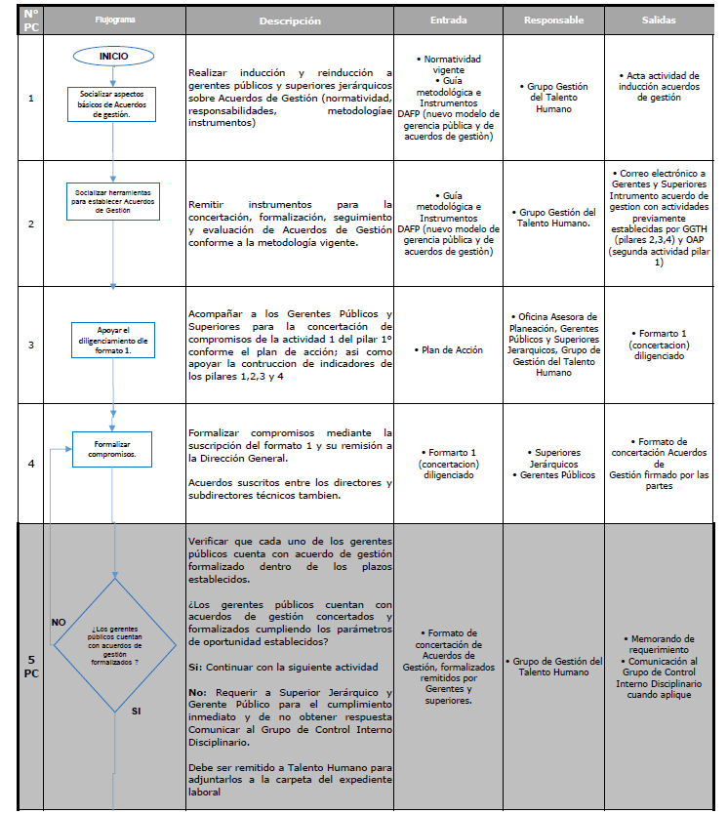

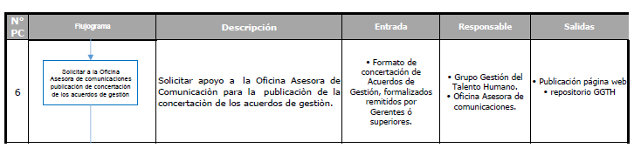

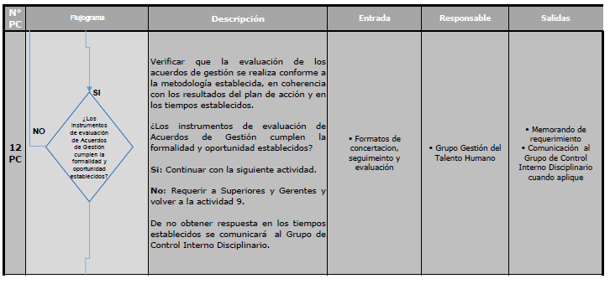

|  |  |
| --- | --- |
| Producto y/o Servicio Generado | Descripción del Producto y/o Servicio |
| Orientar la aplicación de los Acuerdos de Gestión. | Corresponde a la difusión de las metodologías, los cronogramas y los roles de los sistemas de evaluación de los gerentes públicos y superiores jerárquicos; así como la consolidación y archivo de los acuerdos de gestión y seguimiento a los resultados. |

1. **ANEXOS**

**ANEXO 1: *Instrumento DAFP acuerdo de gestión (formatos 1,2,3,4,y 5)***

**Anexo 2**: guía: Nuevo modelo de gerencia pública y de acuerdo de gestión. Departamento Administrativo de la Función Pública. 2024.

1. **CONTROL DE CAMBIOS**

|  |  |  |
| --- | --- | --- |
| **Versión** | **Fecha** | **Descripción de la modificación** |
| 1 | 16/05/2016 | Creación del procedimiento |
| 2 | 13/07/2016 | Se elimina a la Oficina de Control Interno de Gestión como responsable de la actividad de evaluación final de los acuerdos de gestión. |
| 3 | 18/11/2016 | Se ajusta el objetivo, alcance, definiciones, se incluye tabla de superior jerárquico, incluye las actividades 1, 6 y 12. |
| 4 | 02/11/2018 | Se actualizan actividades y responsabilidades dando aplicación al Decreto 1083 de 2015 y la Guía metodológica para la Gestión del Rendimiento de los Gerentes Públicos Acuerdos de Gestión del Departamento Administrativo de la Función Pública – DAFP, 2017. |
| 5 | 27/09/2021 | Se actualizaron los criterios de operación, correspondientes a las fechas y cortes de presentación. |
| 6 | 29/04/2024 | Se adopta la metodología para la elaboración, seguimiento, y evaluación de los acuerdos de gestión, de acuerdo con el “Nuevo modelo de gerencia pública y de acuerdos de gestión: hacia la gerencia pública 4.0” del DAFP. Se ajusta código de acuerdo a la TRD. |

1. Departamento Nacional de Planeación – Equipo de innovación pública.
2. Guía para la gestión de los empleos de naturaleza gerencial versión 3. DAFP.
3. En observancia a la implementación del nuevo modelo de gerencia pública y la necesidad de actualizar los procedimientos y realizar la preparación institucional para la vigencia 2024 la concertación de compromisos tendrá un plazo diferente a lo aquí señalado.